绘 本 推 荐

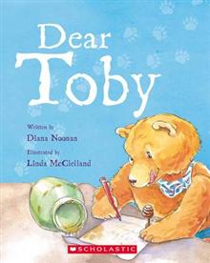
中文书名：《热心肠的托比熊》
英文书名：Dear Toby
作 者：Dianna Noonan（文）
Linda McClelland（图）
出 版 社：Scholastic Australia
代理公司：ANA
出版日期：2010年
代理地区：中国大陆、台湾
审读资料：电子稿/样书
页 码：32页
类 型：3-5岁儿童绘本
开 本：215mm x 265mm

内容简介：

这是一部书信集合。可爱的托比熊是一个热心肠的好熊，她总是愿意帮助那些遇上困难的孩子们，告诉他们如何才能照料好身边的玩具熊朋友们。

我的小熊在机场会走丢吗？小熊在洗衣机里头会溺水吗？把泰迪熊单独留在小岛上，他会不会被海鸥给叼走呀？还有，玩具熊宝宝会不会怕冷呢？我找不到我的泰迪熊了该怎么办……

热心的泰迪耐心地解答孩子们的问题，好奇的玩具熊可能会走丢，贴上行李牌就好了；玩具熊们不怕水，只是经过洗衣机的清洗他们身上可能会有一种更加奇特的味道；不要担心你的泰迪熊不见了，或许过些时候他们就会从床底下钻出来的！

好了，如果你也有些小问题，如果你也不知道该如何照顾好身边的小伙伴，那么赶紧动笔写信吧，热心的托比熊将给你最棒的“熊熊建议”！

作者简介：

狄安娜·努南（Dianna Noonan)：狄安娜是一位来自新西兰的优秀儿童读物作家，她曾创作并出版了100多部少儿读物，题材涉及绘本和少年小说。除了图书以外，狄安娜也为电视节目、广播电台和电影写作剧本。1993年，狄安娜还曾任职新西兰达尼尔教育学院的特约作家。

狄安娜曾获得多项大奖，也曾4次入围新西兰少年文学奖。

琳达·麦克尔兰德(Linda McClelland)：琳达是一位获奖插画师，她的其他代表作品还包括有《奶酪陷阱》(Cheese Trap)、《挥手的绵羊》（Waving Sheep）等。

内文图画：

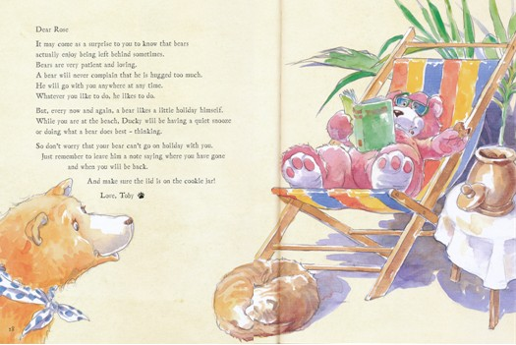

谢谢您的阅读！
请将回馈信息发至：黄家坤 （Jackie Huang）
安德鲁﹒纳伯格联合国际有限公司北京代表处
北京市海淀区中关村大街甲59号中国人民大学文化大厦1705室, 邮编：100872
电话：010-82504106
传真：010-82504200
Email: JHuang@nurnberg.com.cn
网址：www.nurnberg.com.cn
微博：http://weibo.com/nurnberg
豆瓣小站：http://site.douban.com/110577/
微信订阅号：安德鲁书讯

